Beheer van de Aziatische hoornaar in Oost-Vlaanderen

Waarom stopt de bestrijding eind oktober?
Ondanks de inspanningen van de afgelopen vijf zomers neemt de populatie van Aziatische hoornaars toe. Dat komt onder meer omdat het onmogelijk is om alle nesten te vinden. Daarom focust het beheer zich sinds dit jaar op schadebeperking.
We streven naar een beheer dat haalbaar blijft. Dit betekent dat we bestrijding organiseren tussen 1 mei en 15 oktober.
Eind oktober, met het vallen de bladeren worden nesten zichtbaarder. Het aantal meldingen per dag in die periode zal verdubbelen. Er zouden 40 fulltime bestrijders nodig zijn in de provincie Oost-Vlaanderen om al deze nesten te bestrijden.
Oost-Vlaanderen is de provincie met het meeste aantal nesten Aziatische hoornaar. Sinds 2021 is er ingezet op nestbestrijding en er werd waar mogelijk elk nest bestreden. In 2024, zijn er 2503 meldingen van nesten geregistreerd. In totaal is 98% van de gemelde actieve nesten tussen 2021 en 2024 bestreden. Ondanks deze inspanningen, loopt de populatie steeds verder op. Dit komt omdat veel nesten niet gevonden worden (40 tot 50%). RATO schat dat er in Oost-Vlaanderen vanaf 2027 gemiddeld 16 500 nesten zullen zijn.
Een overzicht van de acties in 2025 door de brandweer & RATO vind je op deze kaart: kaart met acties in 2025 door brandweer en RATO.

Bestrijding zo vroeg mogelijk in het seizoen
Schade door Aziatische hoornaar:
- maatschappelijk door steekincidenten bij nestverstoring
- aan landbouwteelten zoals druiven en fruit,
- aan biodiversiteit door predatie van inheemse insecten
- aan imkerij…
Voor elk van deze sectoren schatten we in dat de schade het grootst is tussen 1 juli en 30 september. Na september is de oogst gedaan, de inheemse insecten hebben hun tijd gehad en de nesten hangen in het najaar hoog en ver van mensen waardoor de risico’s verminderen. Ook bij honingbijen is de schade wellicht het grootst in augustus en september.
Conclusie: hoe vroeger in het jaar nesten worden bestreden hoe effectiever dat is. Hoe later in het jaar hoe minder zinvol dat is. Zet daarom als imker in op het vroeg opsporen en melden van nesten.

Wetgeving
Met dit beheer geven we uitvoering aan de Europese Verordening 1143/2014 en haar Uitvoeringsverordening 2016/1141 dewelke gaan over preventie en beheersing van de introductie en verspreiding van invasieve uitheemse soorten.
Op Vlaams niveau is er de beheerregeling Aziatische hoornaar, wat vastlegt welke aanpak en methoden toegestaan zijn.

Resultaten 2021- 2025
Tijdens de periode van 2021 tot en met 2025 werden er 10 275 meldingen van Aziatische hoornaar behandeld in de provincie Oost-Vlaanderen.
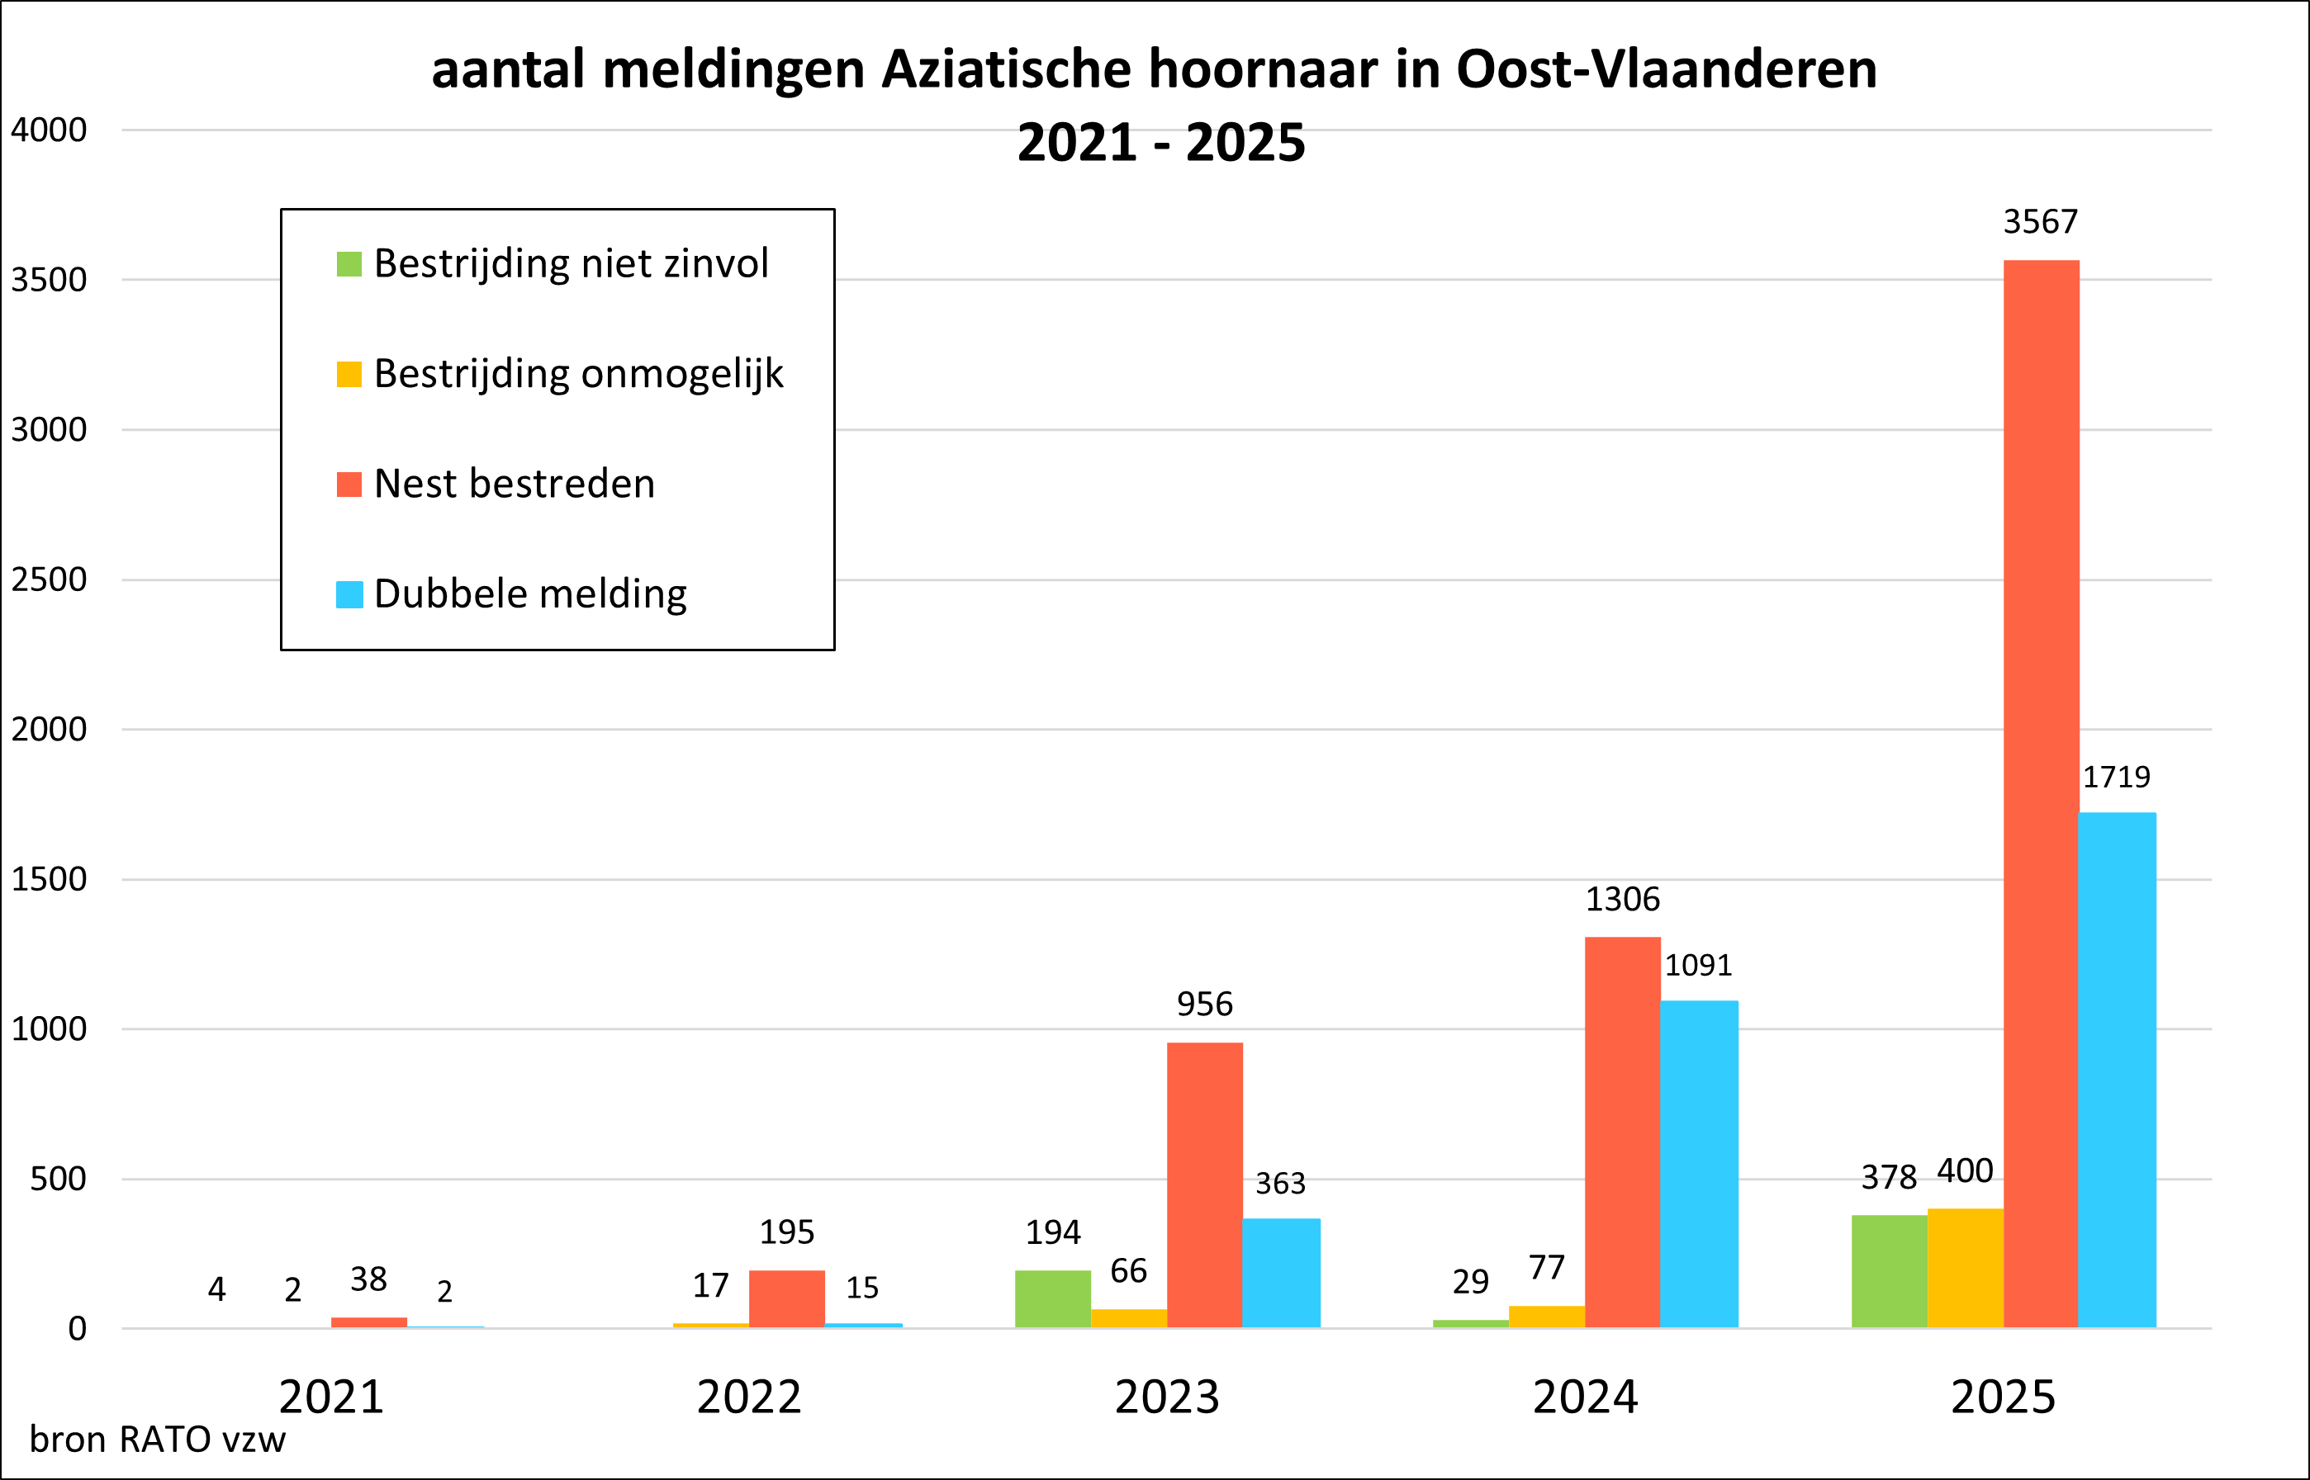

Jaarschema
We kozen dit jaar om vroeg te starten met bestrijden en te focussen op schadebeperking.
- Beheerstrategie:
  - Ondanks vijf jaar intensieve inspanningen blijft de populatie toenemen.
  - Het is onmogelijk om alle nesten te vinden — volledige uitroeiing in Oost-Vlaanderen lukt niet meer.
  - Sinds dit jaar ligt de focus op schadebeperking, via:
    - gericht lokaal beheer,
    - verwijderen van nesten in de periode mei-oktober
    - en het verminderen van overlast voor mens en natuur.

- Start bestrijding: begin mei
  - Hoe vroeger de bestrijding start, hoe efficiënter ze is.
  - Nesten hangen dan lager en kunnen gifvrij worden verwijderd.
  - Vroege actie voorkomt de meeste schade aan honingbijenkasten.

- Zomerperiode:
  - De kolonie groeit en bouwt een hoog nest (in bomen, kerktorens of aan gevels).
  - Deze nesten zijn moeilijk bereikbaar en vragen meer inzet om te bestrijden.

- Herfst:
  - De koninginnen vliegen uit om te overwinteren, de andere hoornaars sterven.
  - De gratis bestrijding stopt half oktober, omdat:
    - late meldingen te veel tijd en middelen vragen;
    - de meeste nesten hoog hangen en weinig gevaar vormen voor mensen.
    - Schade aan de kasten van honingbijen is al geleden
    - Het beheer niet meer tot doel heeft de Aziatische hoornaar helemaal weg te krijgen
- Winter:
  - Vanaf december zijn vaak verlaten nesten te zien.
  - De nesten blijven hangen, omdat de soort elk jaar een nieuw nest bouwt en oude nesten niet hergebruikt.

